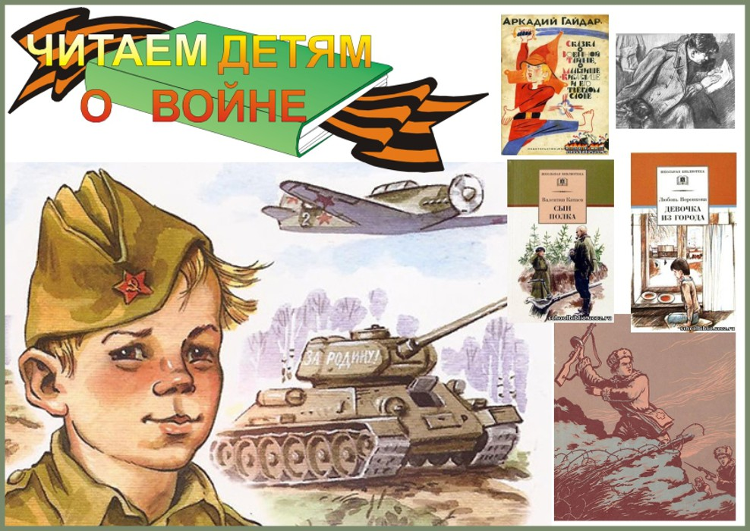

**Рекомендации родителям**

**Книги о Великой Отечественной войне для детей и их роль в воспитании подрастающего поколения**

Сколько бы ни прошло времени со дня Победы, события этих лет по –прежнему свежи в памяти народа, и не последнюю роль в этом играют произведения писателей. Какие же книги о войне можно посоветовать прочитать детям?

Самыми интересными для них будут те произведения, героями которых

являются такие же мальчишки и девчонки. Что пережили они? Как вели себя в сложных ситуациях? Какой вклад внесли в Победу? Произведения по этой тематике рекомендуется начинать читать детям со старшего дошкольного возраста. Короткие рассказы, написанные для детей доступны их восприятию. Перед тем, как начинать читать произведения, познакомьте детей с историей войны. Расскажите маленьким читателям о том, как мужественно защищали родину солдаты. Когда у ребенка будет сформировано представление о том, что же такое «война», можно предлагать ему книги об этом тяжелейшем времени в истории страны:

**Солдатская сказка К.Паустовского “Похождения жука-носорога“.** Когда Петр Терентьев уходил из деревни на войну, маленький сын его Степа не знал, что подарить отцу на прощание, и подарил наконец старого жука-носорога. Жук прошел вместе с отцом всю войну и вернулся в родные края. Удивительная история дружбы человека и жука!

Рассказ **К. Паустовского «Стальное колечко»** о жизни в деревне во время войны, о доброте девочки Варюшки и волшебном колечке, которая она и получила за свою доброту от солдата. А также о необыкновенной любви к своей Родине, к своему краю, к природе, которая нас окружает.

**Еще один рассказ К.Паустовского – “Волшебное колечко”** – о жизни в деревне во время войны, о доброте девочки Варюшки и волшебном колечке.

**В книгу Нисона Ходзы “Дорога жизни” вошли рассказы о легендарной Дороге жизни блокадного** Ленинграда для детей старшего дошкольного и младшего школьного возраста. Документальное повествование дополняют уникальные фотографии и наглядные карты, а рассказы – волнительные карандашные рисунки художника В.Бескаравайного.

**В книгу Анатолия Митяева “Письмо с фронта” вошли рассказы автора**, участника войны, о военных буднях. Это не простая книга, в которой автор анализирует причины и следствия происходящих на фронте событий. Читатель вместе с героями переживает трудности пути солдата-фронтовика к Победе.  Автор заострил внимание на трогательных подробностях тогдашней жизни. И они больше, чем разбор боев и сражений, приближают к пониманию человеческих чувств. Мы вместе с автором сочувствуем юным солдатам, которые прямо на наших глазах становятся взрослыми. Для них война – тяжелая работа, и меньше всего они думают о геройских поступках. Но, честно её выполнив, вчерашние мальчишки становятся героями. **Рассказы Юрия Яковлева патриотического содержания: “Как Сережа на войну ходил”, “Семеро солдатиков”, “Кепка-невидимка”, “Иван-виллис”, “Подкидыш”, “Пусть стоит старый солдат” и другие.**

 Пронзительная сказка “Как Сережа на войну ходил” о мальчике Сереже, который хотел увидеть войну собственными глазами. И повел его по военной дороге ни кто иной, как родной дедушка …, погибший в неравном бою. Нелегкий это был поход – ведь война не прогулка, а тяжелый труд, опасности, бессонные ночи и бесконечная усталость. Сережа понял это почти сразу же и очень хотел вернуться домой. Но дедушка не отпустил его: «Сам захотел узнать, что такое война, теперь терпи». Многое увидел мальчик на войне: обстрел наших солдат фашистским самолетом, бойцов, идущих в разведку, подвиг деда, когда тот остановил вражеский танк. Он научился носить солдатское обмундирование, рыть окопы. Он научился терпению, товариществу, взаимовыручке.

 С войны Сережа вернулся один, но это был уже совсем другой человек, в груди которого билось сердце погибшего деда и значит сердце, способное в любой момент остановить врага.

**Повесть-сказка “Крайний случай” замечательного детского писателя Ильи Туричина (1921-2001)** адресована маленьким читателям. Малыши с интересом прочитают ис-торию о подвигах русского богатыря, солдата Ивана, который мужественно сражался против фашистов, дошел до Берлина и спас от смерти маленькую немецкую девочку. Всю войну он берег краюшку хлеба, испеченного матерью. А самого Ивана хранила от вражеских пуль чудотворная икона Пресвятой Богородицы.

В конце говорится о памятнике солдату Ивану, главному герою книги. В книге это обыграно очень сказочно. Когда выстрелил в Ивана Фриц – Рыжий лис (фашист), то он «не упал – побоялся девочку уронить. Только почувствовал, как тяжёлым металлом наливаются ноги. Бронзовыми стали сапоги, плащ, лицо. Бронзовой – девочка на его руках…»

 И здесь мы можем подойти к рассказу о реальном памятнике – это и будет связь книги и событий «дней минувших» с нашей современностью. В книге есть иллюстрация. Памятник «Воину-освободителю» скульптора Вучетича находится в Берлине. Это один из трех находящихся в Берлине советских мемориалов. Прототипом для скульптора послужил советский солдат, уроженец села Кемеровской области, Николай Масалов, спасший немецкую девочку во время штурма Берлина в апреле 1945 года. Здесь захоронено 7000 советских воинов.

**Повесть “Вот как это было” посвящена очень важному в жизни нашей страны периоду. Здесь** рассказывается о Ленинграде предвоенного времени, о Великой Отечественной войне, о ленинградской блокаде, о том, как мы победили. Повесть написана от имени маленького героя Мишки. Автор показал войну, блокаду в детском восприятии – в произведении нет ни одного слова, которое выходило бы за границы Мишкиного понимания. Однако, при всей непритязательности повествования, в кульминационных главах повести чувствуется подлинный драматизм.

**“Кукла” – это история о маленькой девочке**, которая была эвакуирована из блокадного Ленинграда, и о кукле Маше, оставшейся ждать хозяйку в осажденном городе. Это история о возвращении домой, о людях – хороших и не очень, о надежде, мужестве и великодушии.

**Георгиевская, С. М. “Галина мама”.**Пошла воевать и мама маленькой девочки Гали. Однажды она поехала верхом на лошади отвозить важный пакет…  Что с ней случилось и какой подвиг она совершила, узнаете из книги.

**Книга <<Твои защитники>> Льва Кассиля** тоже о Великой Отечественной войне, о том, как сражались за Родину снайперы, зенитчики, летчики, артиллеристы, пехотинцы, связисты, саперы, партизаны…

**Алексеев С. «Орлович-Воронович»**. Это отдельное детское издание писателя в тон-ком переплете интересно тем, что там описываются сражения времен Великой Отечественной войны специально для дошкольников.

Книги  **А. Митяева  «Самовар>> ,  и  «Землянка»**   Детям легко будет читать эти книги о войне, написаны они очень просто. Здесь не нагнетается ужаса, кошмара войны.

**Аркадий Гайдар «Поход».** Прекрасное произведение о войне для дошкольников. Рассказывают о совсем маленьком мальчике – малыше Альке. У которого ночью папу призвали воевать, а он не видел этого и страшно разозлился с утра, что его тоже не взяли «в поход». А мама ему «разрешила» идти в поход, только сказала, что к нему нужно тщательно готовиться.

И вот пока шли дни, и Алька вместе с мамой шили рубахи, знамёна, флаги, пока он выстругивал саблю, война закончилась, и папа вернулся. «Он, конечно, обнял мать. И она поздравила его с победой. Он, конечно, крепко поцеловал сына. Потом осмотрел всё Алькино снаряжение. И, улыбнувшись, приказал сыну: всё это оружие и амуницию держать в полном порядке, потому что тяжёлых боёв и опасных походов будет и впереди на этой земле ещё немало». Вот такой конец.

**Юрий Герман «Как это было».** Эта книга посвящена очень важным событиям в истории нашей Родины – Великая Отечественная война, блокада Ленинграда. Историю мы видим глазами маленького Мишки. И ничего в повествовании не выходит за рамки понимания такого маленького героя, и соответственно, читателя. Поэтому это книга именно для детей дошкольного возраста. Описывается всё очень будничным, простым языком. Но, тем не менее, многие моменты «бьют» прямо в сердце. Конечно, для современного дошкольника уже может быть в чем-то сложновата эта книжка. Каких-то понятий они могут уже не знать. Да что уж там, и мы уже их не все знаем. Поэтому в предисловии к книге «Родителям и воспитателям» вы можете найти объяснение таких понятий. И, конечно, нельзя забывать, что дети на войне взрослели гораздо раньше, и эти герои тоже уже не вполне могут быть понятны нашим дошкольникам. А книга эта о жизни мальчика в Ленинграде во время войны.

Книга **Нисона Ходзы «Дорога жизни».** Сейчас её изучают младшие школьники, но она также предназначена и для старшего дошкольного возраста.

 Нисон Ходза – известный детский писатель. А «Дорога жизни» рассказывает о блокаде. Язык понятен и дошкольнику, книга легко читается, она светлая, совершенно не трагичная, в ней большое количество бесценных фотографий.

 Десятки подробных сведений на страницах: все о дороге жизни через Ладогу. Переправка продовольствия, боеприпасов. О том, как трудились дети на военных заводах, они делали снаряды, а по ночам тушили зажигательные бомбы на крышах. И не только трудились они, но и учились, несмотря на тяжелейшие условия жизни: закутанные в одеяла, читали и писали на газетных листках между строчками. Детей награждали, многие из них получили ордена и медали за труд во время блокады. И об освобождении Ленинграда рассказывает книга, на фотографиях – карты, военные действия, памятники освободителям и освобожденным.

Уважаемые родители! Воспитывайте гражданственность и патриотизм у детей на примере лучших образцов детской литературы о Великой Отечественной войне 1941-1945 годов.

